ОСВОД спешит на помощь!!!

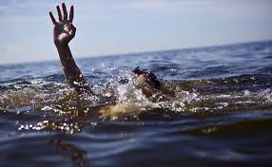

С П Р А В К А
о несчастных случаях с людьми на водах на 14 сентября 2020 г.

По оперативным данным ОСВОД с начала года по 14.09.2020 г.
В Республике Беларусь от утопления погибло 289 человек, в том числе 18 несовершеннолетних.
Из общего количества утонувших, в состоянии алкогольного (наркотического) опьянения, находилось 126 (43,6 %) человек. Спасено 243 человек, в том числе 50 несовершеннолетних.
В Гомельской области от утопления погибло 48 человек, в том числе 2 несовершеннолетних. Спасено 39 человек, в том числе 10 несовершеннолетний.
В Мозырском районе от утопления погибло 2 совершеннолетних жителя. Спасено 4 человека, в том числе 1 несовершеннолетний.
Происшествия, на территории Гомельского района:
7 сентября 2020 года в 15.45 на Роповском озере в Советском районе г. Гомеля 29- летний мужчина доплыв до буёв, почувствовал себя плохо, что теряет сознание, стал размахивать руками и звать на помощь, периодически погружаясь в воду. На помощь терпящему бедствие оперативно выдвинулся сезонный матрос-спасатель Кирилл Климов, поднял мужчину в моторную лодку и доставил на берег, где оказал первую доврачебную помощь.
24 августа во время резкого усиления ветра в Светлогорском районе на реке Березине около деревни Стужки надувной матрас, на котором находились жители города Светлогорска - 73-летний мужчина и его дочь, унесло к противоположному берегу, а в дальнейшем - ещё дальше от терпящих бедствие, в результате они оказались на заболоченном участке берега.
По информации, поступившей из районного отдела по чрезвычайным ситуациям, по спасательной тревоге вышла дежурная смена спасательной станции ОСВОД на катере, пройдя 20 км по реке,в 18:30 они подняли на борт терпящих бедствие и доставили их на берег.
22 августа около 20:30 в городе Добруше на реке Ипуть 34-летний мужчина выпал из лодки, находясь в состоянии алкогольного опьянения. Поднят на борт спасательного катера и доставлен на берег.
В этот раз все закончилось благополучно, но ОСВОД предупреждает:
Плавание на надувном матрасе запрещено, это нередко приводит к утоплению.
Купание в местах не предназначенных для данной цели и в состоянии алкогольного опьянения - одна из главных причин гибели людей на водах.
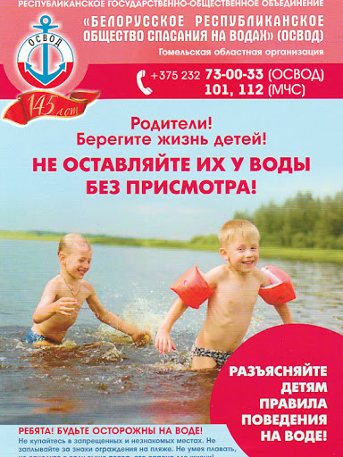

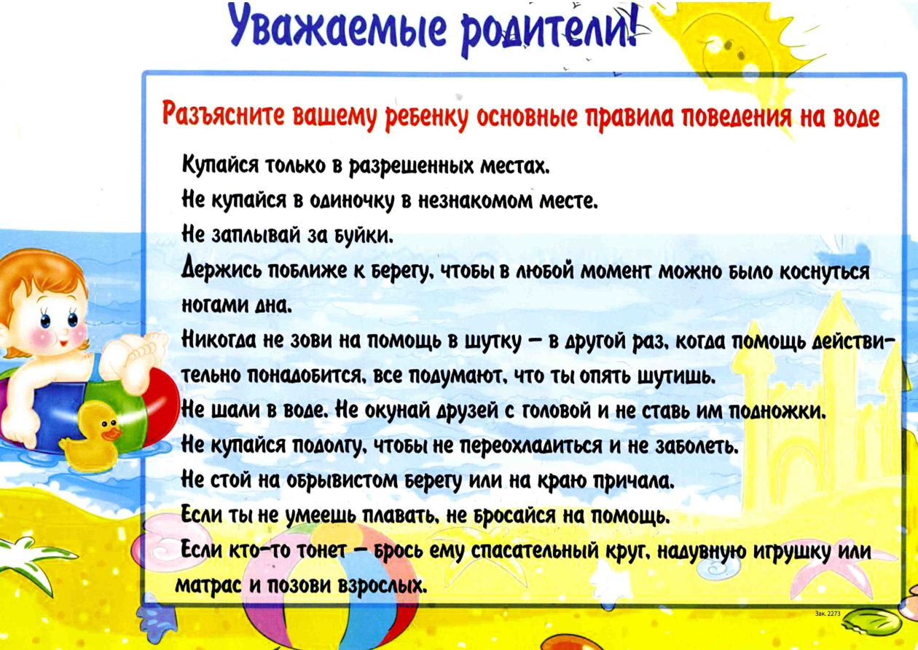

Председатель Мозырской
районной организации ОСВОД В.Н. Ермаковец

